ABI TM 13-16 SL: технические характеристики, описание
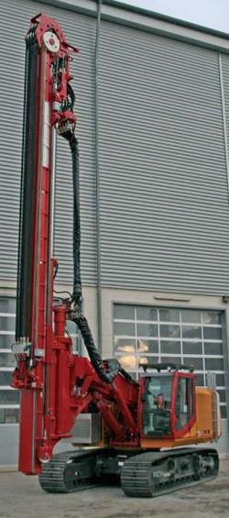
Сваебойная установка TM 13/16 SL производства ABI, масса техники – 45000 - 50000 кг, мощность двигателя – 433 - 470 кВт. ABI MOBILRAM-System разработаны для комплексных решений в области бурения и забивки свай. Новая улучшенная версия имеет усиленную мачту с еще большей полезной длиной. ABI MOBILRAM может перевозиться на низкорамном автопоезде. Для транспортного положения направляющая мачта опускается на базу самоходной установки. Транспортная ширина шасси может быть уменьшена с использованием телескопического привода.

Технические характеристики ABI TM 13-16 SL:
Масса техники | 45000 - 50000 кг
Мощность двигателя | 433 - 470 кВт
Наклон направляющей мачты вперед / назад | 4 / 5 град
Наклон мачты в сторону | 4 град
Грузоподъемность | 9000 кг
Высота минимальная / максимальная | 10900 / 20650 мм
Максимальная высота до быстросъемного устройства | 17830 мм
Расстояние от центра до направляющей мачты | 3550 - 5180 мм
Расстояние от центра до противовеса | 3800 - 4100 мм
Смещение мачты ниже уровня ходовой части | 2985 мм
Ширина направляющей мачты | 500 мм
Габаритные размеры, транспортные:
длина | 12000 мм
высота | 3400 мм
ширина | 3000 мм
Вместимость топливного бака | 920 л
Ширина колеи | 2200 - 3300 мм
Ширина гусеницы | 700 мм

